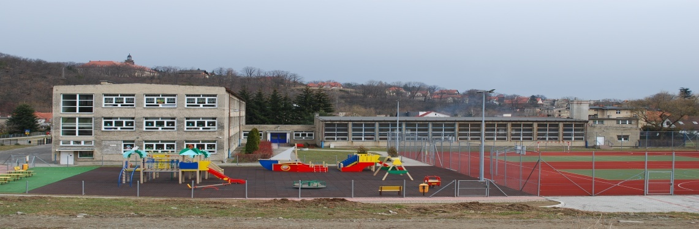

Zespół Szkolno-Przedszkolny

im. Komisji Edukacji Narodowejw Bardzie z Filią w Przyłęku

**ZAPRASZA**

**Rodziców wraz z dziećmi w wieku od 6-ciu do 9-ciu lat**

**12 kwietnia 2016 r./wtorek/ o godz. 16.30**

**na**

**Rodzinny Festiwal Nauki**

**W programie:**

* **Spotkanie z Dyrektorem Zespołu Szkolno-Przedszkolnego im. KEN w Bardzie**

**z Filią w Przyłęku oraz nauczycielami,**

* **Tańce w kręgu**
* **Zajęcia z wykorzystaniem tablicy interaktywnej i multibooka**
* **Matematyka na wesoło**
* ***Kalambury literackie***
* ***Interaktywne zajęcia przyrodnicze***
* ***Komputerowe gry edukacyjne***
* ***English is fun!****-* ***zabawy w języku angielskim***
* ***Gry i zabawy*** ***w sali* zabaw „Radosna szkoła”**
* ***Nauka udzielania pierwszej pomocy***
* **Wymiana doświadczeń przy kawie i herbacie**

**Zapraszamy do wspólnej zabawy !!!!!!!!!!!**

** Rodzinny Festiwal Nauki**

**12.04.2016 r. /wtorek/ godz. 16.30- 18.30**

**Nasz adres:**

**Zespół Szkolno-Przedszkolny**

**im. Komisji Edukacji Narodowej w Bardzie z Filią w Przyłęku**

**Tel. 74 81 71371,** [**spbardo@interia.pl**](mailto:spbardo@interia.pl)**,** [**www.spbardo.edupage.org**](http://www.spbardo.edupage.org)